|  |
| --- |
| **TRƯỜNG ĐẠI HỌC CÔNG NGHỆ THÔNG TIN VÀ TRUYỀN THÔNG VIỆT-HÀN**  **KHOA KHOA HỌC MÁY TÍNH**  logo (1)  **ĐỒ ÁN CƠ SỞ 4**  **XÂY DỰNG TRÒ CHƠI CỜ VUA**  Sinh viên thực hiện : Đặng Quốc Việt, 21IT322  Trình hải Biên, 21IT669  Giảng viên hướng dẫn : **TS. Nguyễn Thu Hương**  Lớp : 21SE2  ***Đà nẵng, tháng 12 năm 2023*** |

**TRƯỜNG ĐẠI HỌC CÔNG NGHỆ THÔNG TIN VÀ TRUYỀN THÔNG VIỆT-HÀN**

**KHOA KHOA HỌC MÁY TÍNH**

**ĐỒ ÁN CƠ SỞ 4**

**XÂY DỰNG TRÒ CHƠI CỜ VUA**

Sinh viên thực hiện : Đặng Quốc Việt, 21IT322

Trình Hải Biên, 21IT669

Giảng viên hướng dẫn : **TS. Nguyễn Thu Hương**

Lớp : 21SE2

***Đà Nẵng, tháng 12 năm 2023***

## MỞ ĐẦU

**Cờ vua**, trước kia còn được gọi là cờ quốc tế, là trò chơi quốc tế và là môn thể thao trí tuệ cho 2 người chơi. Ngày nay, cờ vua là một trong những trò chơi phổ biến nhất với hàng triệu người tại nhà riêng, trong câu lạc bộ, trực tuyến, từ xa và trong các giải đấu.

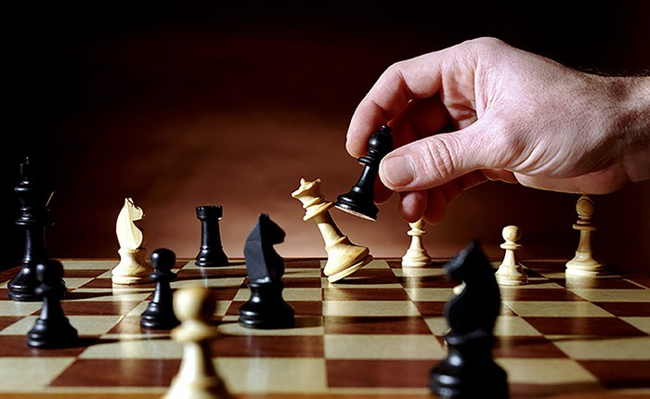

Hình 1: Cờ vua

**LỜI CẢM ƠN**

Chúng em xin gửi lời cảm ơn chân thành và sâu sắc đến các thầy cô đặc biệt là giảng viên T.S Nguyễn Thu Hương trong thời gian qua đã giúp đỡ chúng em trong việc hoàn thành bài báo cáo đồ án cơ sở 4.

Mặc dù gặp nhiều khó khăn trong việc hoàn thành bài đồ án này, tuy nhiên chúng em vẫn cố gắng để thực hiện hoàn chỉnh nhất bài báo cáo. Tuy nhiên, vì chưa có đầy đủ kỹ năng cũng như kinh nghiệm để hoàn thành bài báo cáo đồ án nên chúng em vẫn còn nhiều thiếu sót. Rất mong được sự đóng góp ý kiến của thầy cô để bài báo cáo đồ án được hoàn thiện hơn, em xin chân thành cảm ơn.

Em xin trân trọng cảm ơn !

**NHẬN XÉT**

**(Của giảng viên hướng dẫn)**

*Chữ ký của GVHD*

**MỤC LỤC**

MỞ ĐẦU 2

**Chương 1: Tổng quan về đề tài 7**

1.1 Tổng quan 7

1.1.1 Tổng quan về lập trình mạng 7

1.1.2 Mục tiêu của chuyên đề 7

1.1.3 Đối tượng nghiên cứu 8

1.1.4 Phạm vi nghiên cứu 8

1.2 Phương pháp, kết quả 8

1.2.1 Phương pháp 8

1.2.2 Kết quả 9

1.3 Cấu trúc đồ án 9

**Chương 2: Nghiên cứu tổng quan 10**

2.1 Nghiên cứu Giao thức TCP/IP 10

2.1.1 Khái niệm 10

2.1.2 Tổng quan về giao thức TCP/IP 10

2.2 Khái niệm Socket 12

2.3 Mô hình Client – Server với giao thức TCP 14

2.4 Dạng trò chơi và cây trò chơi 15

**Chương 3: Phân tích thiết kế hệ thống và triển khai xây dựng 17**

3.1 Mô hình tổng quan của hệ thống nghiên cứu 17

3.1.1 Sơ đồ tổng quát của Server – Client 17

3.2 Xây dựng chương trình: 19

3.3 Môi trường phát triển 21

**Chương 4: Triển khai và đánh giá kết quả 22**

4.1 Cấu trúc trò chơi 22

4.2 Kết luận và hướng phát triển 25

4.2.1 Kết luận 25

4.2.2 Hướng phát triển 26

**DANH MỤC HÌNH ẢNH**

Hình 1: Cờ vua 2

Hình 2: Cấu trúc gói tin IP 11

Hình 3: Quá trình bắt tay 3 bước 12

Hình 4: Minh họa việc truyền dữ liệu bởi giao thức TCP 12

Hình 5: Các giao thức trong Socket 14

Hình 6: Giao thức TCP 15

Hình 7: Cách xếp cờ 16

Hình 8: Sơ đồ tổng quát mô hình server - client 17

Hình 9: Tiến trình gửi và nhận message 19

Hình 10: Sơ đồ hoạt động 21

Hình 11: Giao diện chạy server 22

Hình 12: Giao diện nhập tên và vào phòng 22

Hình 13: Giao diện chọn phòng 23

Hình 14: Giao diện ghép đôi 23

Hình 15: Giao diện người chơi 24

Hình 16: Giao diện sever quan sát người chơi 24

Hình 17: Giao diện người thắng và người thua 25

# Chương 1: Tổng quan về đề tài

## Tổng quan

### 1.1.1 Tổng quan về đề tài

- Mạng máy tính được phát triển nhằm mục đích nghiên cứu và phân tích quá trình giao tiếp. Nó hỗ trợ giao tiếp các hệ thống máy tính với nhau để trao đổi thông tin và tài nguyên. Cho nên, để thực hiện việc kết nối mạng bạn cần phải có một mạng riêng của nó.

- Khi nói đến phát triển các ứng dụng phần mềm, đa số là người ta muốn nói đến chương trình có khả năng làm việc trong môi trường mạng tích hợp nói chung và mạng máy tính nói riêng. Từ các chương trình kế toán doanh nghiệp, quản lý, trò chơi, điều khiển....

- Vấn đề lập trình mạng liên quan đến nhiều lĩnh vực kiến thức khác nhau. Từ kiến thức sử dụng ngôn ngữ lập trình, phân tích thiết kế hệ thống, kiến thức hệ thống mạng, mô hình xây dựng chương trình ứng dụng mạng, kiến thức về cơ sở dữ liệu... cho đến kiến thức truyền thông, các kiến thức các lĩnh vực liên quan khác như mạng điện thoại di động, PSTN, hệ thống GPS, các mạng như BlueTooth, WUSB, mạng sensor... đều là các chương trình ứng dụng mạng.

### 1.1.2 Mục tiêu của chuyên đề

* + - * Hiểu nguyên lý hoạt động của mô hình Server – Client trong lập trình mạng.
      * Hiểu được kỹ thuật Socket trong Java. Cách áp dụng nó để xây dựng ứng dụng.
      * Tìm hiểu cách một chương trình máy tính có thể chơi được các trò chơi đấu trí như cờ vua, cờ tướng,…. Tìm hiểu về cây trò chơi.
      * Trình bày tổng quan về lý thuyết về TCP/IP
      * Trình bày bài toán các nước đi của các quân cờ trên bàn cờ.
      * Xây dựng chương trình demo game cờ vua chơi trên TCP/IP.

### 1.1.3 Đối tượng nghiên cứu

* + - * Mô hình tổng quan về game cờ vua qua TCP/IP.
      * Các thuật toán liên quan đến nước đi của các quân cờ.
      * Ngôn ngữ Java.

### 1.1.4 Phạm vi nghiên cứu

- lập trình game cờ vua.

- Sản phẩm là phần mềm demo nhận dạng chữ viết máy.

- Ứng dụng của đề tài là phục vụ cho học tập và giải trí.

## 1.2 Phương pháp, kết quả

### 1.2.1 Phương pháp

**\* Phương pháp chủ đạo**

Phương pháp nghiên cứu lý thuyết.

+ Tìm hiểu tổng quan về lý thuyết thuật toán di chuyển của các quân cờ trên bàn cờ.

+ Tìm hiểu các hướng tiếp cận giải quyết bài toán liên qua đến nước của các quan cờ trên bàn.

+ Tìm hiểu về một số phương pháp làm game bằng java và nhận gửi dữ liệu bằng tcp/ip.

- Phương pháp nghiên cứu thực nghiệm.

+ Tiến hành phân tích và cài đặt trên công cụ Eclipse Java 2022.

+ Đánh giá kết quả đạt được.

**\* Phương pháp bổ trợ**

* + Phương pháp hỏi ý kiến các bạn bè, anh chị, thầy cô đã có kinh nhgiệm.

### 1.2.2 Kết quả

Tạo ra game cờ vua có chức năng chơi trên 2 máy cùng 1 lúc qua TCP/IP

## 1.3 Cấu trúc đồ án

Nội dung chính của chuyên đề được chia thành 4 phần như sau:

**Chương 1. Tổng quan về đề tài:** Chương này trình bày một cách tổng quan về mục tiêu, đối tượng và phạm vi nghiên cứu, các hướng tiếp cận để giải quyết bài toán nhận dạng và kết quả dự tính.

**Chương 2. Nghiên cứ tổng quan:**

- Tìm hiểu về mô hình TCP/IP và các chức năng chính của mô hình.

- Tìm hiểu về cấu hình socket

**Chương 3. Phân tích thiết kế hệ thống và triển khai xây dựng:** giới thiệu mô hình tổng quan và triển khai xây dựng phần mềm. Trọng tâm chính của chương này chính là giới thiệu phần mềm demo nhận dạng chữ viết máy với giao diện đồ hoạ thân thiện với người sử dụng.

**Chương 4. Triển khai và đánh giá kết quả :** Phần này tổng kết các kết quả đã đạt được của đồ án cùng với các hướng phát triển trong tương lai.

# Chương 2: Nghiên cứu tổng quan

## Nghiên cứu Giao thức TCP/IP

### Khái niệm

**Mô hình TCP/IP** là một mô hình được sử dụng rất phổ biến hiện nay. **Mô hình TCP/IP** được xây dựng bao gồm các giao thức (còn được gọi là dịch vụ) được phân bố ở các tầng, phục vụ cho quá trình biến đổi và truyền, nhận dữ liệu. Để dữ liệu có thể được truyền đi trên mạng, dữ liệu được đưa vào từ người dùng phải được chia nhỏ, biến đổi qua nhiều bước thành định dạng có thể truyền được trên các phương tiện truyền.

### Tổng quan về giao thức TCP/IP

Giao thức liên mạng, thưởng gọi là giao thức IP (Internet Protocol) là một giao thức mạng hoạt động ở tầng 3 của mô hình OSI, nó qui định cách thức định địa chỉ các máy tính và cách thức chuyển tải các gói tin qua một liên mạng. IP được đặc tả trong bảng báo cáo kỹ thuật có tên RFC (Request For Comments) mã số 791 và là giao thức chủ yếu trong Bộ giao thức liên mạng. Cùng với giao thức TCP. IP trở thành trái tim của bộ giao thức Internet.

**- IP có hai chức năng chính :**

• cung cấp dịch vụ truyền tải dạng không nối kết để chuyển tải các gói tin qua một liên mạng.

• phân mãnh cũng như tập hợp lại các gói tin để hỗ trợ cho tầng liên kết dữ liệu với kích thước đơn vị truyền dữ liệu là khác nhau.

**- Cấu trúc gói tin IP:**

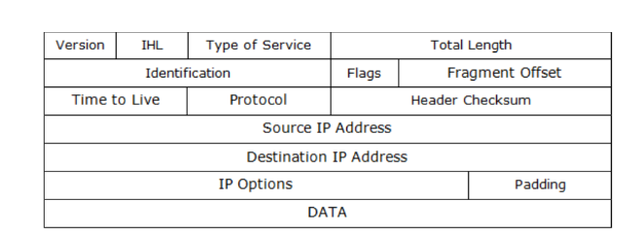

Hình 2: Cấu trúc gói tin IP

**- Giao thức TCP** là giao thức truyền thông có kết nối (connection oriented) và tin cậy.

Truyền thông có kết nối có nghĩa là trước khi truyền dữ liệu giao thức TCP gửi và giao thức TCP nhận phải thiết lập kênh truyền trước khi gửi/nhận dữ liệu trong suốt quá trình trao đổi dữ liệu hãy nhận thức gửi dẫn phải duy trì kênh đã được thiết lập.

Quá trình thiết lập kênh được kiện cụ thể bởi một quá trình gọi là quá trình bắt tay (three-way handshake) 3 bước như sau:

Một trước hết giao thức TCP khi máy gửi phải yêu cầu thiết lập một kênh truyền bằng cách gửi một phân đoạn (segment) gọi là SYN đến giao thức TCP phía máy nhận

Giao thức TCP khi máy nhận trả lại một phân đoạn (segment) gọi là ACK để xác nhận đã nhận được thành công

Giao thức TCP phía máy gửi tiếp tục gửi một phân đoạn ACK để xác nhận và sau đó là quá trình gửi dữ liệu

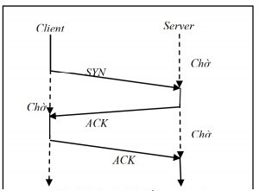

Hình 3: Quá trình bắt tay 3 bước

Giao thức TCP sử dụng truyên thông dạng luồng dữ liệu hay dãy các bytes (bytes-tream) liên tục trên kênh truyền, được mô tả như hình vẽ bên dưới:

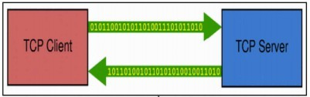

Hình 4: Minh họa việc truyền dữ liệu bởi giao thức TCP

## 2.2 Khái niệm Socket

Như đã đề cập, để xây dựng một chương trình theo mô hình Client-Server cho phép truyền nhận dữ liệu qua mạng, người lập trình chỉ cần viết chương trình ở tầng ứng dụng và tìm cách giao tiếp với một trong hai giao thức (dịch vụ) ở tầng vận chuyển là TCP hoặc UDP. Để làm được việc này, các hệ điều hành cung cấp một phương tiện cho phép ứng dụng người dùng giao tiếp được với các giao thức TCP và và UDP một cách dễ dàng, các hệ điều hành cung cấp một phương tiện cho phép ứng dụng người dùng giao tiếp được với các giao thức TCP và và UDP một cách dễ dàng. Phương tiện đó được gọi là Socket, được biểu diễn như hình vẽ bên dưới:

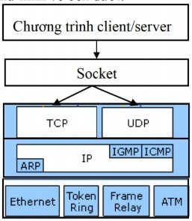

Hình 5: Các giao thức trong Socket

**- Số hiệu cổng của socket**.

Để có thể thực hiện các cuộc giao tiếp, một trong hai quá trình phải công bố số hiệu cổng của socket mà mình sử dụng. Mỗi cổng giao tiếp thể hiện một địa chỉ xác định trong hệ thống. Khi quá trình được gán một số hiệu cổng, nó có thể nhận dữ liệu gởi đến cổng này từ các quá trình khác. Quá trình còn lại cũng được yêu cầu tạo ra một socket.

Ngoài số hiệu cổng, hai bên giao tiếp còn phải biết địa chỉ IP của nhau. Địa chỉ IP giúp phân biệt máy tính này với máy tính kia trên mạng TCP/IP. Trong khi số hiệu cổng dùng để phân biệt các quả trình khác nhau trên cùng một máy tính.

## Mô hình Client – Server với giao thức TCP

Việc xây dựng chương trình client server sử dụng giao thức của tầng vận chuyển được thực hiện thông qua TCP socket. Do vậy, người lập trình chỉ cần viết mã lệnh để đọc và ghi dữ liệu giữa chương trình và TCP Socket. Sau đó TCP Socket sẽ có nhiệm vụ liên lạc và gửi, nhận dữ liệu với TCP Socket phía phần còn lại. Các hoạt động bao gồm như sau:

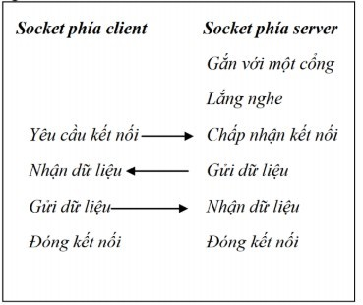

Hình 6: Giao thức TCP

## Dạng trò chơi và cây trò chơi

- Cờ vua là một trò chơi trên bàn

- Là một trò chơi đối kháng trí tuệ giữa 2 trò chơi

- Là một trò chơi, một môn thể thao nổi tiếng thế giới

- Mỗi người sẽ bắt đầu ván cờ với 16 quân cờ và sẽ lần lượt đi ở quân của mình sau khi đối phương đã đi xong một nước(hoàn thành nước đi). Các quân cở của mỗi bên bao gồm: 8 tốt, 2 xe, 2 mã, 2 tượng, 1 hậu và 1 vua

- Quân cờ:

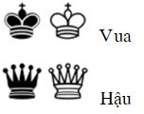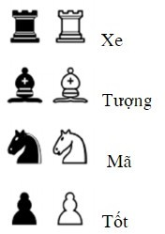

* Cách xếp cờ

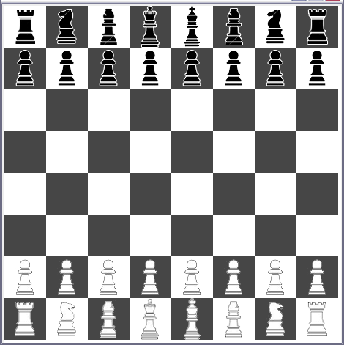

Hình 7: Cách xếp cờ

# Chương 3: Phân tích thiết kế hệ thống và triển khai xây dựng

## 3.1 Mô hình tổng quan của hệ thống nghiên cứu

### 3.1.1 Sơ đồ tổng quát của Server – Client

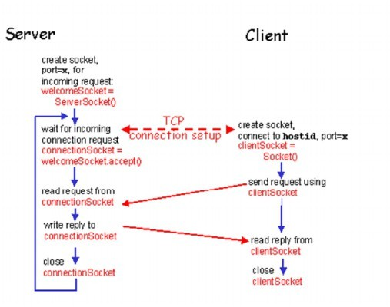

Hình 8: Sơ đồ tổng quát mô hình server - client

**Sau đây là quá trình tạo kết nối mạng TCP cho game:**

* Server
* Tạo ServerSocket .
* Gọi thực thi phương thức accept() để chấp nhận thiết lập kết nối với Client

=> nhận được Socket giao tiếp với Client.

- Lấy InputStream và OutputStream để nhận và gửi dữ liệu với Client.

- Gửi và nhận dữ liệu với Client, sử dụng các phương thức read() và write() của các lớp đối tượng InputStream và OutputStream.

- Đóng Socket và ServerSocket

A, Yêu cầu bài toán:

- Yêu cầu bài toán đặt ra là xây dựng một mô hình client – server giao tiếp với nhau

thông qua Socket API để xử lý trò chơi cờ vua.

- Server được khởi đông sẽ lắng nghe các kết nối từ client. Khi có một kết nối từ

client, server khởi tạo một kênh giao tiếp và lưu trữ kênh giao tiếp đó lại.

- Khi có từ 2 client trở lên, server khởi tạo một game đấu giữa 2 client. Server tiếp

tục lắng nghe các kết nối từ client trong khi các game đấu diễn ra.

- Mỗi game đấu sẽ là một luồng xử lý riêng nhận thông tin giữa hai client trong lúc

game đấu diễn ra.

- Các client sẽ thực hiện các nước đi và có thể trò chuyện qua lại thông qua kênh

kết nối qua chức năng chat.

- Kết thúc một game đấu, server có trách nhiệm thông báo kết quả người chơi.

Client có thể yêu cầu một kết nối mới để chơi tiếp một game khác.

B, Mô hình truyền tin client/server hướng tới việc cung cấp dịch

vụ.

- Quá trình trao đổi dữ liệu bao gồm:

1. Truyền một yêu cầu từ tiến trình client tới tiến trình server

2. Yêu cầu được server xử lý

3. Truyền đáp ứng cho client Mô hình truyền tin này liên quan đến việc truyền

hai thông điệp và một dạng đồng bộ hóa cụ thể giữa client và server.

- Tiến trình server phải nhận thức được thông điệp được yêu cầu ở bước một

ngay khi nó đến và hành động phát ra yêu cầu trong client phải được tạm dừng

(bị phong tỏa) và buộc tiến trình client ở trạng thái chờ cho tớ khi nó nhận được

đáp ứng do server gửi về ở bước ba.

- Mô hình client/server thường được cài đặt dựa trên các thao tác cơ bản là gửi

(send) và nhận (receive)

- Quá trình giao tiếp client và server có thể diễn ra theo một trong hai chế độ: bị

phong tỏa (blocked) và không bị phong tỏa (non-blocked).

- Chế độ bị phong tỏa (blocked): Trong chế độ bị phong tỏa, khi tiến trình client

hoặc server phát ra lệnh gửi dữ liệu (send), việc thực thi của tiến trình sẽ bị tạm

ngừng cho tới khi tiến trình nhận phát ra lệnh nhận dữ liệu (receive).

- Tương tự đối với tiến trình nhận dữ liệu, nếu tiến trình nào đó (client hoặc

server) phát ra lệnh nhận dữ liệu, mà tại thời điểm đó chưa có dữ liệu gửi tới thì

việc thực thi của tiến trình cũng sẽ bị tạm ngừng cho tới khi có dữ liệu gửi tới.

- Chế độ không bị phong tỏa (non-blocked) Trong chế độ này, khi tiến trình

client hay server phát ra lệnh gửi dữ liệu thực sự, việc thực thi của tiến trình vẫn

được tiến hành mà không quan tâm đến việc có tiến trình nào phát ra lệnh nhận

dữ liệu đó hay không.

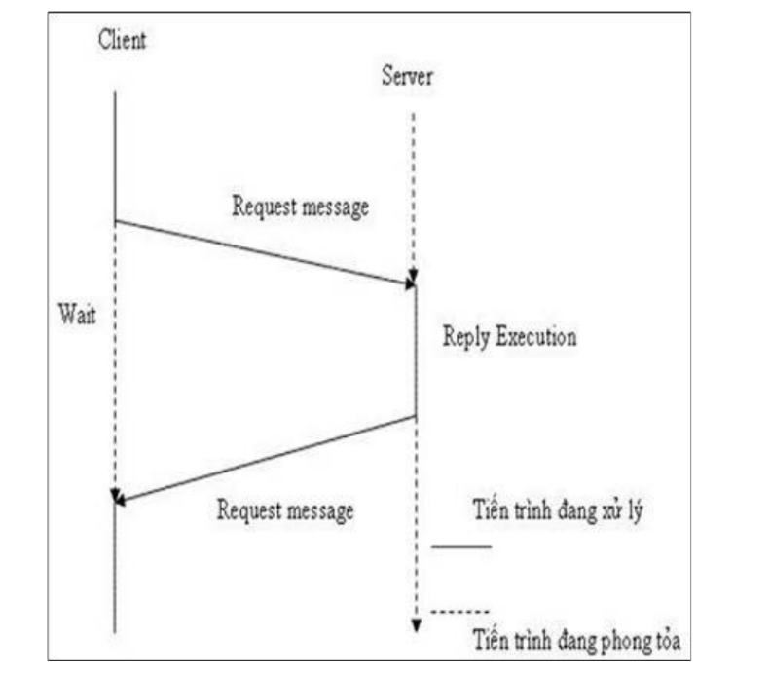

Hình 9: Tiến trình gửi và nhận message

## 3.2 Xây dựng chương trình:

- Các class, enum, interface được sử dụng trong chương trình:

+, MessageType.java [Enum]: Thể hiện kiểu dữ liệu sẽ được gửi/nhận giữa client và server. Chương trình sẽ dựa vào kiểu dữ liệu này để xác định kiểu dữ liệu được nhận để xử lý một cách phù hợp.

+, Server.java [class]: Lớp này kế thừa lớp JFrame, sau khi nhận thông tin của port cần lắng nghe. Server sẽ tạo ra một luồng để lắng nghe tín hiệu kết nối từ client. Khi có từ 2 kết nối trở lên, server sẽ tạo ra một game đấu rồi tiếp tục lắng nghe kết nối từ client.

+, Player.java [class]: Lớp này thể hiện một người chơi, lưu trữ kết nối giữa server với client. Lớp Player kế thừa từ lớp Thread, lắng nghe và xử lý dữ liệu nhận từ client và báo về server

+, Match.java [class]: Lớp này implement Runnable. PlayerInterface, thể hiện một game đấu. Lớp Match xử lý các sự kiện mà hai người chơi thực hiện, thông báo kết quả.

+, Client.java [class]: Lớp này kế thừa lớp JFrame và implement ChessboardInterface thể hiện một client. Mỗi client sẽ chịu trách nhiệm lấy thông tin người chơi, yêu cầu kết nối tới server và xử lý và gửi dữ liệu đến server.

+, Chessboard.java [class]: Lớp này mô tả một bàn cờ, bao gồm các chức năng di chuyển quân cờ khi thực hiện một nước đánh, khởi tạo bàn cờ. hiển thị tin nhắn giữa hai người chơi....

+, Piece.java [class]: Lớp này là lớp asbtract, thể hiện một quân cờ, chứa các phương thức và thuộc tính chung của các quân cờ.

+, King.java [class]: Lớp này thể hiện quân vua trong bàn cờ, kế thừa từ lớp Piece.

+, Queen.java [class]: Lớp này thể hiện quân hậu trong bàn cờ, kế thừa từ lớp Piece.

+, Rook.java [class]: Lớp này thể hiện quân xe trong bàn cờ, kế thừa từ lớp Piece.

+, Bishop.java [class]: Lớp này thể hiện quân pháo trong bàn cờ, kế thừa từ lớp Piece.

+, Knight.java [class]: Lớp này thể hiện quân mã trong bàn cờ, kế thừa từ lớp Piece.

+, Pawn.java [class]: Lớp này thể hiện quân chốt trong bàn cờ, kế thừa từ lớp Piece.

+, Square.java [class]: Lớp này thể hiện một ô trong bàn cờ vua, kế thừa từ lớp Jpanel.

+, Move.java [class]: Lớp này thể hiện một bước di chuyển của một quân cờ. Bao gồm một điểm nguồn và một điểm đích đều là kiểu.

+, ChessboardInterface.java [Interface]: Interface này bao gồm các phương thức

với mục đích thông báo cho một observer hành động được thực hiện tại một

chessboard.

+, PlayerInterface.java [Interface]: Interface này bao gồm các phương thức với mục đích thông báo cho một observer hành động được thực hiện tại một player.

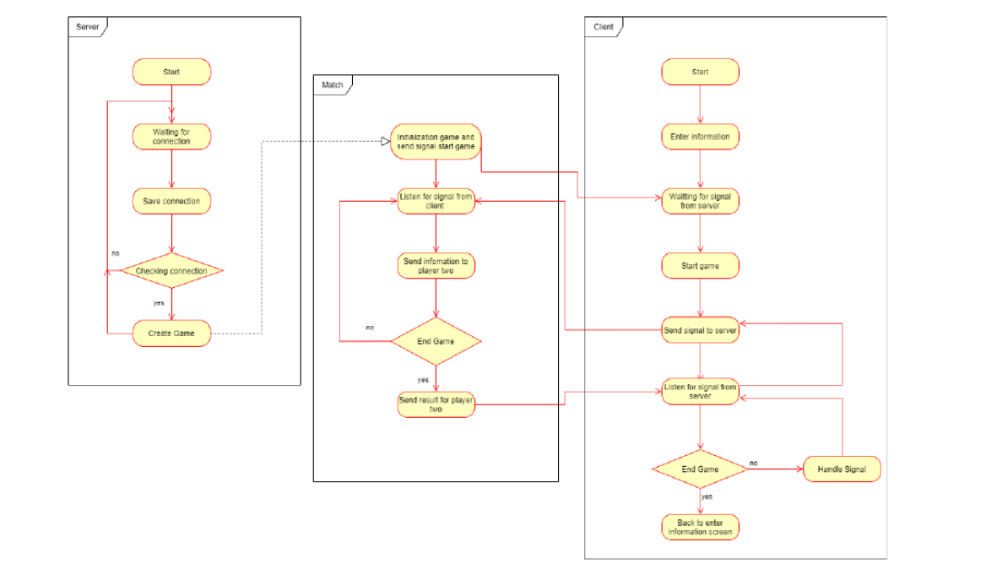

Hình 10: Sơ đồ hoạt động

## 3.3 Môi trường phát triển

- Ngôn ngữ lập trình Java.

- Chương trình soạn thảo và build : Eclipse.

- Sử dụng giao thức TCP/IP.

- Sử dụng socket trong Java

# Chương 4: Triển khai và đánh giá kết quả

## 4.1 Cấu trúc trò chơi

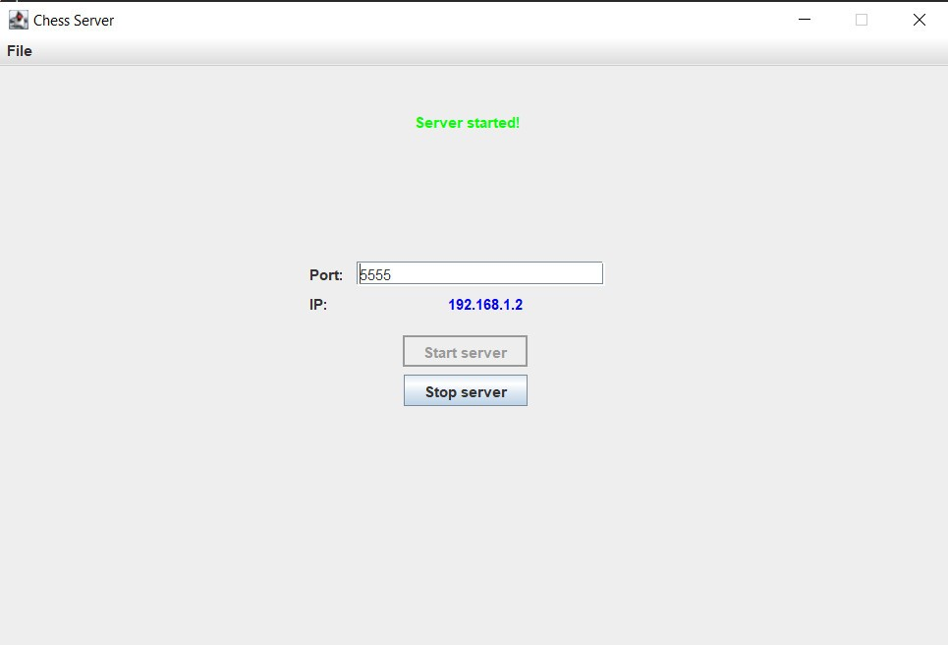

Hình 11: Giao diện chạy server

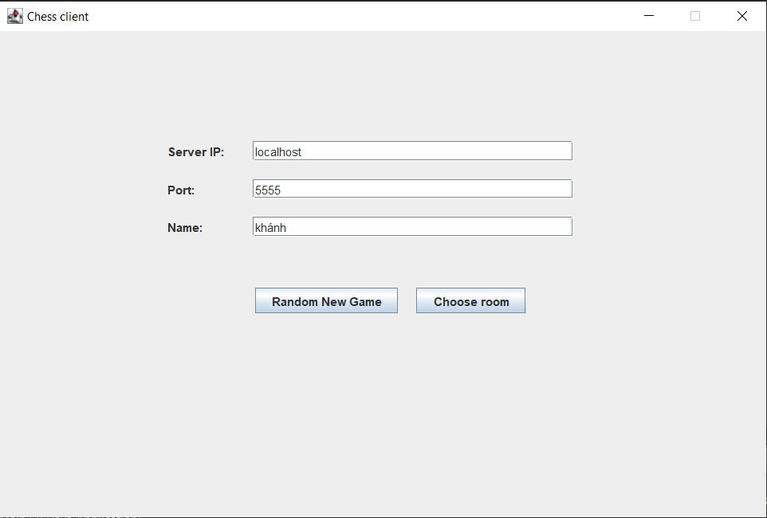

Hình 12: Giao diện nhập tên và vào phòng

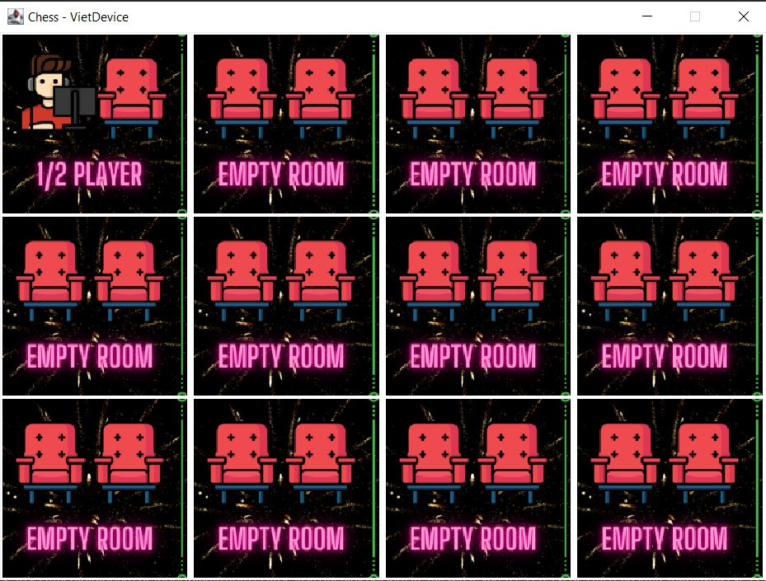

Hình 13: Giao diện chọn phòng

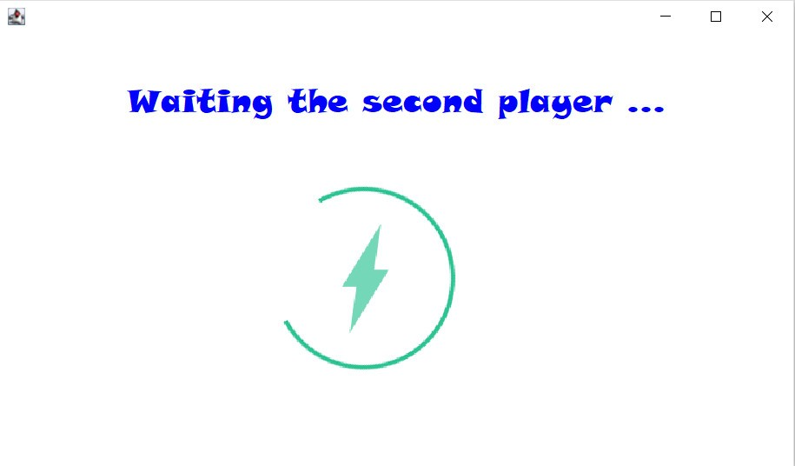

Hình 14: Giao diện ghép đôi

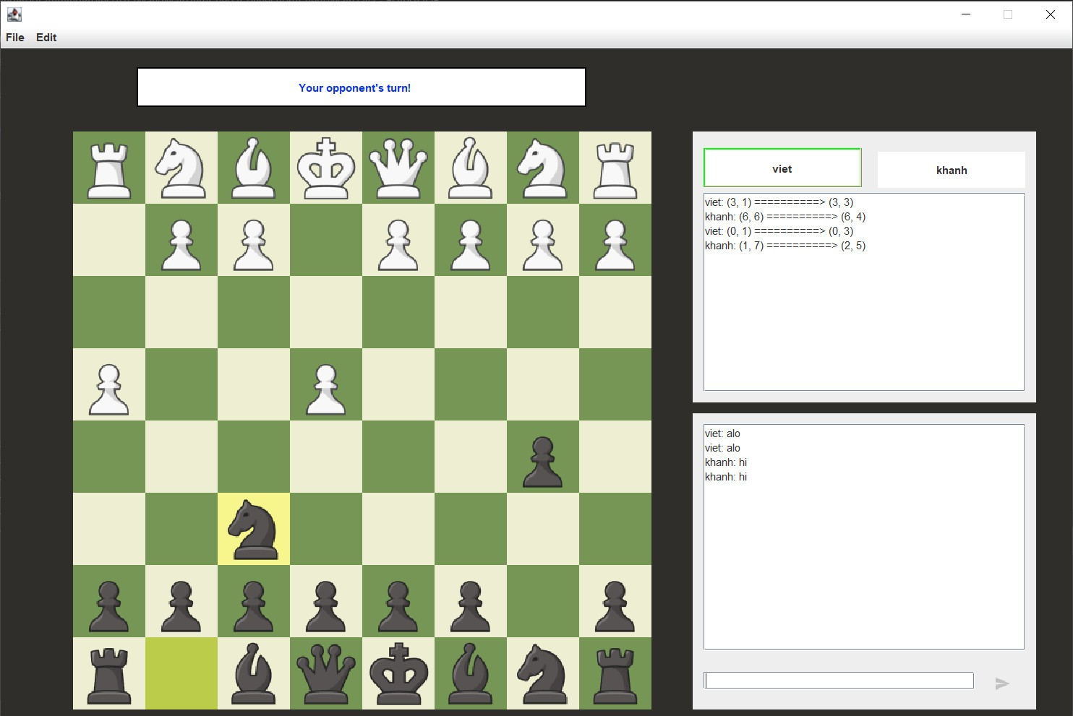

Hình 15: Giao diện người chơi

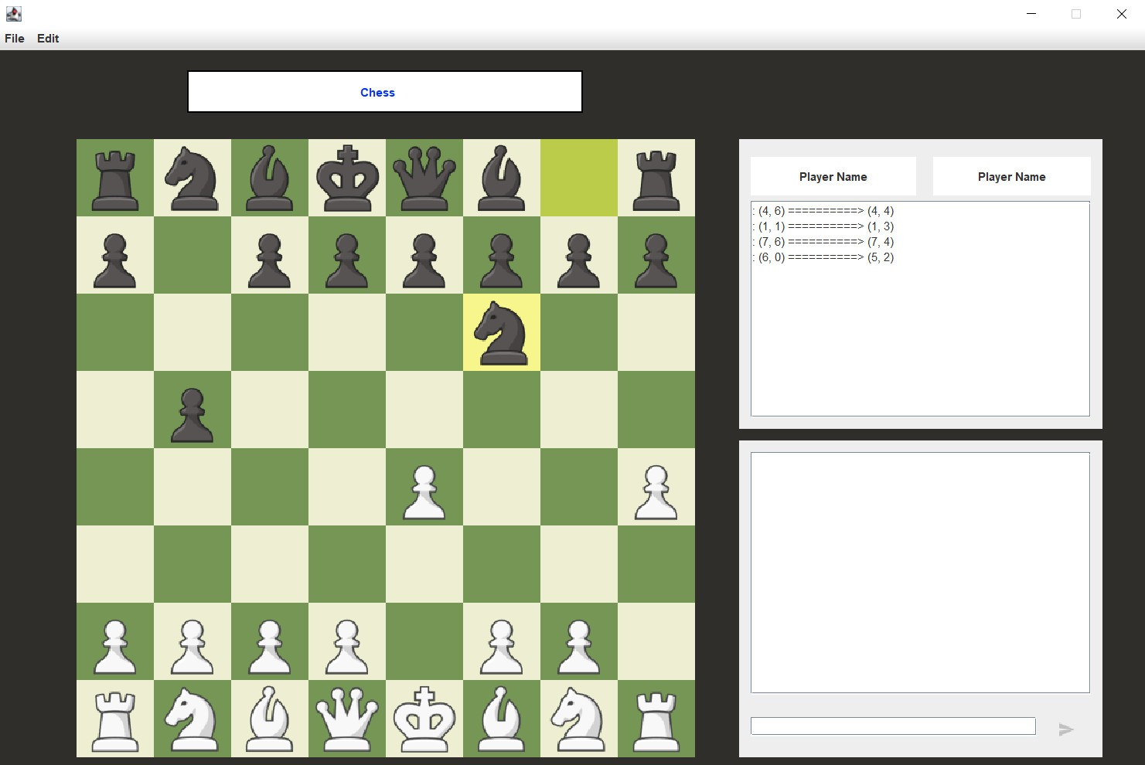

Hình 16: Giao diện sever quan sát người chơi

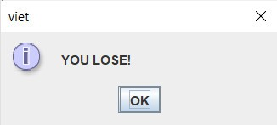 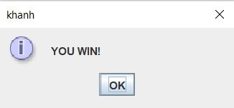

Hình 17: Giao diện người thắng và người thua

## 4.2 Kết luận và hướng phát triển

### 4.2.1 Kết luận

Quá trình làm đồ án đã giúp em có thêm nhiều hiểu biết hơn về môn học Lập trình mạng.

- Ngoài ra đồ án này cũng giúp em hoàn thiện các kỹ năng của bản thân như: quản lý thời gian, các viết và trình bày báo cáo, khả năng tự học, tìm hiểu những kiển thức chuyên ngành nhưng không được dạy trên trường...

**Ưu điểm:**

• Chương trình đã thực hiện các yêu cầu bài toán đặt ra

• Tạo ra giao diện trò chơi khá đẹp

• Người chơi có thể kết nối từ các máy tính khác nhau

**Han chế:**

• Chưa có chức năng chơi với bạn bè

Luồng xử lý còn khá phức tạp và chồng chéo

Không lưu được kết quả người chơi

- Lời cuối cùng em xin cảm ơn các thầy cô đã tận tình chỉ dạy để em có thể hoàn thành tốt đồ án này.

### 4.2.2 Hướng phát triển

- Bổ sung chức năng yêu cầu chơi với bạn bè

- Kết nối cơ sở dữ liệu để lưu kết quả người chơi

- Tối ưu hoá chương trình

**TÀI LIỆU THAM KHẢO**

[1] Wikipedia: https://en.wikipedia.org/wiki/Readers%E2%80%93writers_problem

[2] voer.edu.vn: http://voer.edu.vn/c/bo-giao-thuc-lien-mang-ips-internet-

protocols/b14d14a4/266af9cd

[3] chess.com: https://www.chess.com/play/computer

oRook.java [class]: Lớp này thể hiện quân xe trong bàn cờ, kế thừa từ lớp Piece.

oBishop.java [class]: Lớp này thể hiện quân pháo tron